软件开发计划书

1引言 2

1.1编写目的 2

1.2背景 2

1.3软件运行环境 2

2项目概述 2

2.1工作内容 2

2.2主要参加人员 3

2.3产品 3

2.4验收标准 4

3实施计划 4

3.1工作任务的分工与人员分工 4

3.2项目进度计划 5

## 1引言

### 1.1编写目的

此项目开发计划书的编写主要是为“课程资料自主学习系统”做主要的规划和整合，在开发过程中起到引导作用。

### 1.2背景

随着计算机技术的普及和计算机网络的普遍应用，教师经常需要提供课程资料给学生，但教师提供的资料较难管理，学生容易丢失课程资料。同时学生自主学习，教师精心辅导也成趋势。建立一个网站方便更多的人享用宝贵的教育资料源，方便教师教学，提高学生自学能力，已成趋势。

### 1.3软件运行环境

（1）服务器

操作系统：Windows 7 或 Windows Server 2008及以上版本系统。

数据库：MySQL5.0或MySQL5.0以上。

WEB 服务器：Tomcat7.0或Tomcat7.0以上

（2）客户机

操作系统等均无限制， 有浏览器、 有网络即可。

## 2项目概述

### 2.1工作内容

“课程资料自主学习” 针对的用户是在校大学生和教师，相应的内容有：

1. 实现了网站新闻管理
2. 资料上传下载
3. 课程信息管理
4. 系统用户管理
5. 修改登录密码等功能模块

### 

### 2.2主要参加人员

|  |  |
| --- | --- |
| 组长 | 姚展 |
| 编程 | 姚展 |
| 设计 | 胡斌、胡龙威 |
| 测试 | 吴赐龙、潘建辉 |

### 2.3产品

#### 2.3.1系统

#### 采用springboot + vue实现前后端分离项目

#### 2.3.2主要文件

* 软件开发计划书
* 需求规格说明书
* 软件设计说明书（概要设计、详细设计）
* 系统测试计划书和测试报告
* 源代码和代码清单

#### 2.3.3非移交的产品

该系统的测试版本以及还未完善的版本等等，均可不必交付使用。

### 2.4验收标准

有好的外观，简易的操作性，以及基本具备所要求实现的功能。

## 3实施计划

### 3.1工作任务的分工与人员分工

* 组长: 姚展

任务:

* + 1. 开发计划制定；
    2. 每周至少一次组织小组讨论，列出本周开发计划；
    3. 团队的组织和协调。
    4. 编码实现
* 设计：胡斌、胡龙威

任务:

1. 参与小组讨论；
2. 进行系统的需求分析和系统设计；
3. 完成系统需求规格说明书和相应系统设计说明书；
4. 协助小组成员进行其他需要协助的事宜。

* 测试及测试报告： 吴赐龙、潘建辉

任务:

1. 编写测试计划；
2. 参与系统测试；
3. 编写测试报告；
4. 协助小组成员进行其他需要协助的事宜。

* 项目监控: 潘建辉

### 3.2项目进度计划

项目进度如图1所示

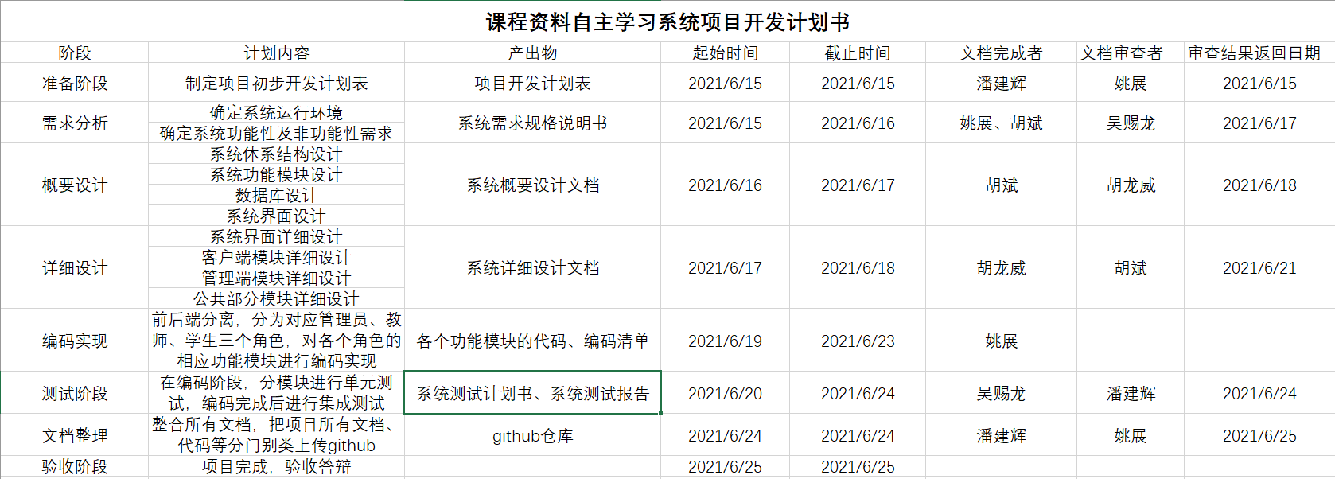

**签字：**

|  |  |  |  |
| --- | --- | --- | --- |
| 完成者 | | 审核者 | |
| 签署人姓名 | 潘建辉 | 签署人姓名 | 姚展 |
| 签署日期 | 2021.06.15 | 签署日期 | 2021.06.15 |